پژوهش‌سرای دانش‌آموزی امام هادی (ع)
مجلهٔ انرژی‌های نوین
ویژهٔ آبان ۱۴۰۵
انرژی نو، اندیشه نو، آیندهٔ نو
معرفی همهٔ انرژی‌های نوین، خبر، پروندهٔ آموزشی و پروژه — به انتخاب بچه‌های پژوهش‌سرا
پنج پروندهٔ کامل · نمودار جهش تجدیدپذیرها · دو انیمیشن اسکرچ · جدول مقایسهٔ منابع
ble.ir/anjoman_energypazhohan
نشریه‌های پژوهش‌سرا · قابل چاپ · رایگان · دانش‌آموزی

از کجا شروع کنی؟
فهرست این شماره

● سرمقاله؛ چرا مجلهٔ مستقلِ انرژی؟
● انرژی نوین چیست؟
● پروندهٔ ۱ — انرژی خورشیدی + گزارش نیروگاه ساوه
● پروندهٔ ۲ — انرژی باد
● پروندهٔ ۳ — انرژی زمین‌گرمایی
● پروندهٔ ۴ — انرژی آب (برق‌آبی)
● پروندهٔ ۵ — انرژی زیست‌توده
● نمودار ماه + جدول مقایسهٔ پنج منبع
● پروژهٔ ماه — انیمیشن‌های اسکرچ انرژی
قلمِ اول
سرمقاله؛ چرا مجلهٔ مستقلِ انرژی؟

این شماره، ویژهٔ معرفی انرژی‌های نوین است؛ از پرسشِ سادهٔ «انرژی نوین چیست؟» تا پنج پروندهٔ کامل دربارهٔ منابع تجدیدپذیر، گزارش مزرعهٔ بادی منجیل و خبر نیروگاه خورشیدی ساوه.
این مجله را بچه‌های باشگاه انرژیِ پژوهش‌سرا برای دانش‌آموزان تهیه کرده‌اند تا همهٔ مطالب آموزشی، یک‌جا، مرتب و قابل‌چاپ در دسترس باشد؛ کسی که پرونده‌ای را از دست داده بتواند یک عصر بنشیند و همهٔ مسیر را یک‌جا بخواند، و کسی که دنبال عدد و آمار درسی است، همه را مرتب و بررسی‌شده پیدا کند.
قرار ما از ابتدا روشن بوده است: توضیح بدهیم، اغراق نکنیم. هر عددی که در این شماره می‌بینید از گزارش‌های رسمی — ساتبا و وزارت نیرو — آمده است. جایی که عدد نداریم، صادقانه می‌گوییم «در حال توسعه است»؛ مثل میدان زمین‌گرمایی سبلان.
تعریف ساده
انرژی نوین چیست؟

تا حالا فکر کرده‌ای برق خانه‌ها، مدرسه‌ها و خیابان‌ها از کجا تأمین می‌شود؟ بخشی از انرژی موردنیاز ما از سوخت‌هایی مثل نفت، گاز و زغال‌سنگ به دست می‌آید؛ اما این منابع محدودند و استفاده از آن‌ها آلودگی تولید می‌کند. به همین دلیل دانشمندان به دنبال راه‌هایی برای تولید انرژی پاک‌تر و پایدارتر هستند.
«انرژی‌های نوین» به روش‌ها و فناوری‌هایی گفته می‌شود که برای تأمین انرژی — به‌ویژه با استفاده از منابع تجدیدپذیر و فناوری‌های جدید — به کار می‌روند. بسیاری از این روش‌ها آلودگی بسیار کمتری نسبت به سوخت‌های فسیلی دارند و مهم‌تر از همه، برخلاف نفت و گاز، تمام‌شدنی نیستند: خورشید فردا هم می‌تابد، باد دوباره می‌وزد و باران، سدها را دوباره پُر می‌کند.
پنج منبع · یک به یک
پروندهٔ ۱ — انرژی خورشیدی

پنل‌های خورشیدی نور خورشید را به برق تبدیل می‌کنند؛ ساده و بی‌صدا. از این برق می‌توان برای روشنایی خانه، شارژ وسایل و تأمین برق ساختمان‌ها استفاده کرد. پنل هیچ بخش متحرکی ندارد، سوخت نمی‌خواهد و دود تولید نمی‌کند؛ برای همین روی پشت‌بام خانه‌ها و مدرسه‌ها هم جا می‌شود.
فناوری این پنل‌ها «فتوولتائیک» نام دارد: نور مستقیم به برق تبدیل می‌شود — بدون دیگ بخار و بدون توربین. همین ویژگی است که پنل بام را به یکی از پروژه‌های ایده‌آل مدرسه‌ها تبدیل کرده است؛ پروژه‌ای که قرار است خودِ ما در پژوهش‌سرا تجربه‌اش کنیم.
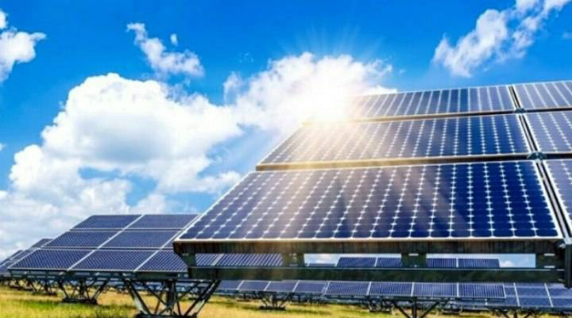
پنل خورشیدی؛ نور مستقیم به برق تبدیل می‌شود
گزارش: بزرگ‌ترین نیروگاه خورشیدی خودمصرفی ایران در ساوه
نیروگاه ۱۳۰ مگاواتی خورشیدی شرکت متانول کاوه در ساوه (استان مرکزی) به‌تازگی وارد مدار شده است. با این افتتاح، رکورد «بزرگ‌ترین نیروگاه خورشیدی خودمصرفی کشور» از فولاد مبارکه (۱۲۰ مگاوات) گرفته شد؛ رکوردی که با اختلاف ۱۰ مگاوات جابه‌جا شد.
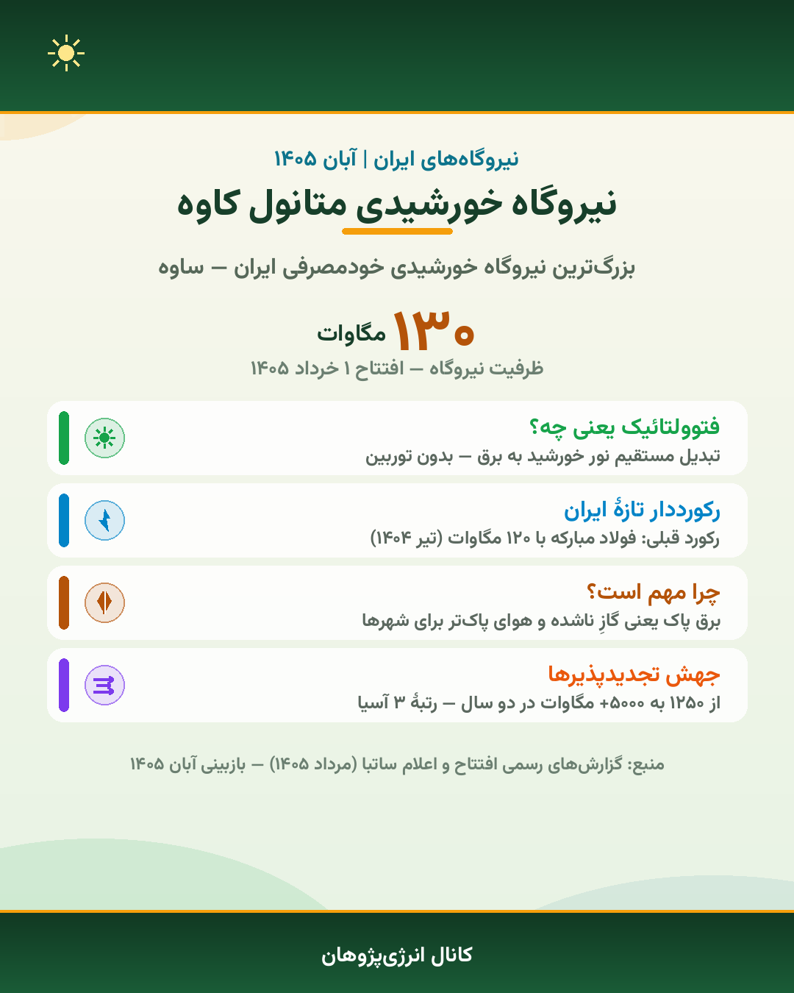
پوستر نیروگاه خورشیدی ساوه — افتتاح ۱ خرداد ۱۴۰۵
«خودمصرفی» یعنی برقِ نیروگاه مستقیم مصرفِ خودِ کارخانه است؛ برقی که در محل تولید می‌شود، هزینهٔ انتقال ندارد و وابستگی به شبکه را کم می‌کند. برای بچه‌های باشگاه انرژی این گزارش یک پیام روشن دارد: انرژی خورشیدی دیگر پروژهٔ آینده نیست؛ همین حالا در صنعت ایران کار می‌کند.
منبع: گزارش‌های رسمی افتتاح و اعلام ساتبا · درس ۱ منابع انرژی (کانال انرژی‌پژوهان).
پنج منبع · یک به یک
پروندهٔ ۲ — انرژی باد

زمین ناهموار گرم می‌شود؛ هوای گرم بالا می‌رود و هوای سرد جای آن را می‌گیرد — همان حرکتی که اسمش باد است. توربین این حرکت را می‌گیرد و پروانه‌هایش ژنراتور را می‌چرخانند؛ بدون هیچ سوختی و بدون هیچ دودی.
ایران دو کوره‌وای معروف دارد: دشت‌های بادخیز گیلان با مرکزیت منجیل و دشت‌های خراسان با مرکزیت خواف. همین دو نقطه، ستون‌های مزرعه‌های بادی کشورند. مزرعهٔ بادی منجیل، بزرگ‌ترین مزرعهٔ بادی ایران است و توربین‌هایش سال‌هاست برقِ سبز به شبکه می‌فرستند.
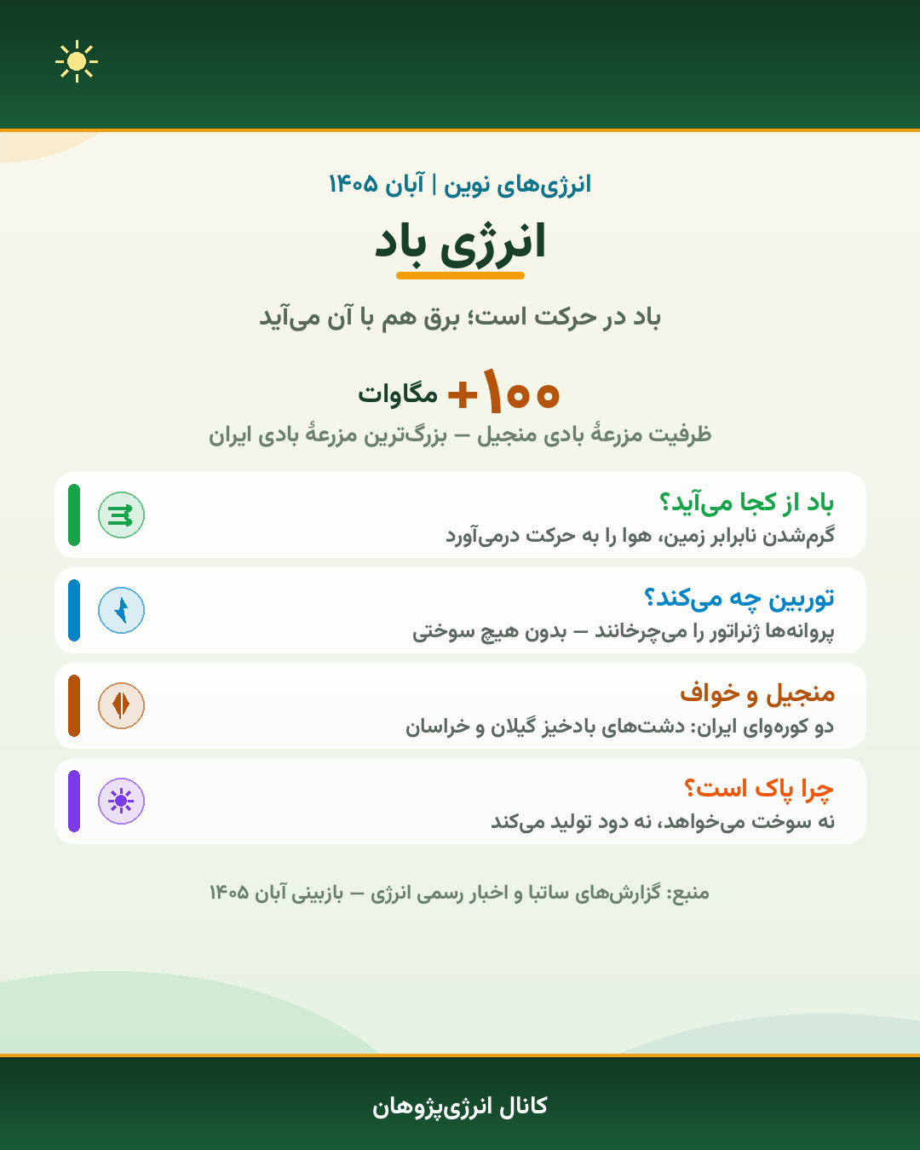
پوستر درس انرژی بادی — کانال انرژی‌پژوهان
برای درک مقیاس: توربین‌های امروزی با هر دورِ کامل پروانه، انرژی قابل‌توجهی تولید می‌کنند و ارتفاع برج‌شان از یک ساختمانِ چندطبقه بیشتر است. خوابِ باد هم مشکلی نیست؛ شبکهٔ برق همیشه چند منبع را هم‌زمان دارد تا جای خالیِ یکی را دیگری پر کند.
منبع: درس ۲ منابع انرژی (کانال انرژی‌پژوهان) · گزارش‌های ساتبا و اخبار رسمی انرژی.
پنج منبع · یک به یک
پروندهٔ ۳ — انرژی زمین‌گرمایی

سنگ‌های داغ درون زمین، آب را به بخار تبدیل می‌کنند و بخار توربین و ژنراتور را می‌چرخاند؛ بی‌سوخت و بی‌دود. برتری زمین‌گرمایی بر خورشید و باد این است که شب و روز و فصل نمی‌شناسد — همیشه و پیوسته برق و گرما می‌دهد.
روشن‌ترین نمونهٔ جهان ایسلند است: ۹۰٪ خانه‌های این کشور با گرمای درون زمین گرم می‌شوند. ایران هم بخت دارد: نخستین میدان زمین‌گرمایی کشور در دامنهٔ سبلان، در حال شکل‌گیری است. کوه‌های آتشفشانی شمال‌غرب، گنجینهٔ گرمای زمین ما هستند.
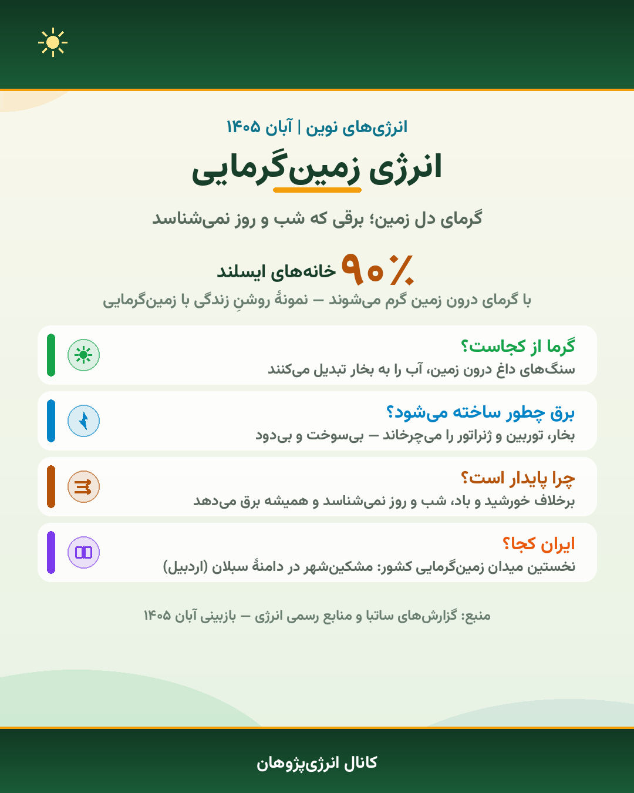
پوستر درس زمین‌گرمایی — کانال انرژی‌پژوهان
منبع: درس ۳ منابع انرژی (کانال انرژی‌پژوهان) · گزارش‌های ساتبا و منابع رسمی انرژی.
پنج منبع · یک به یک
پروندهٔ ۴ — انرژی آب (برق‌آبی)

آبِ پشت سد با فشار به پایین می‌ریزد و توربین و ژنراتور را می‌چرخاند. باران و برف سد را دوباره پر می‌کنند؛ چرخه‌ای که تمام نمی‌شود. برای همین به سد می‌گویند «باتریِ آبی طبیعت».
مهارت ویژهٔ برق‌آبی سرعت است: توربین در چند ثانیه وارد شبکه می‌شود؛ یعنی وقت اوج مصرف، سدها پشتیبان خورشید و بادند. بزرگ‌ترین برق‌آبی ایران، کارون ۳ در مسجدسلیمان است با ۲٬۲۸۰ مگاوات ظرفیت — تنها برق‌آبی کشور به این بزرگی.
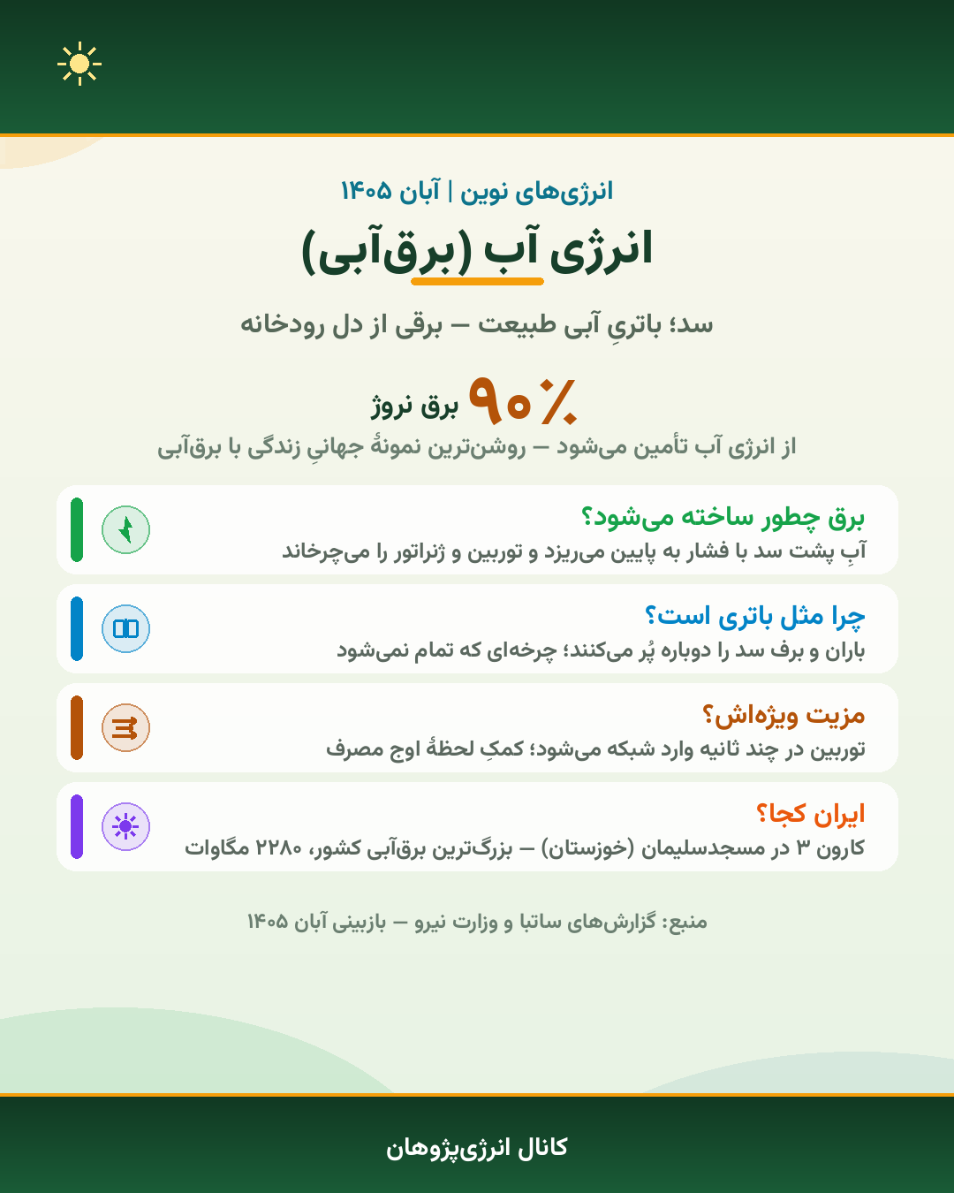
پوستر درس انرژی آب — کانال انرژی‌پژوهان
منبع: درس ۴ منابع انرژی (کانال انرژی‌پژوهان) · گزارش‌های ساتبا و وزارت نیرو.
پنج منبع · یک به یک · تازه‌ترین درس آبان
پروندهٔ ۵ — انرژی زیست‌توده

کاه و کلش، برگ و چوب، فضولات دامی و بخش آلی زباله — همه این‌ها در زندگی خودشان انرژی خورشید را ذخیره کرده‌اند. در مخزنِ بی‌هوازی می‌پوسند و زیست‌گاز می‌دهند؛ زیست‌گاز در موتور مخصوص می‌سوزد و ژنراتور را می‌چرخاند؛ برق و گرما هم‌زمان.
حدود ۷۵٪ زیست‌گاز متان است — گازی که مثل گاز شهری می‌سوزد. نمونهٔ بزرگ جهان آلمان است: نزدیک به ۹ هزار دستگاه هاضم، بزرگ‌ترین بازار زیست‌گاز دنیا. درس تازهٔ آبانِ کانال انرژی همین بود — از «دور ریختنی‌ها» برق بگیر.
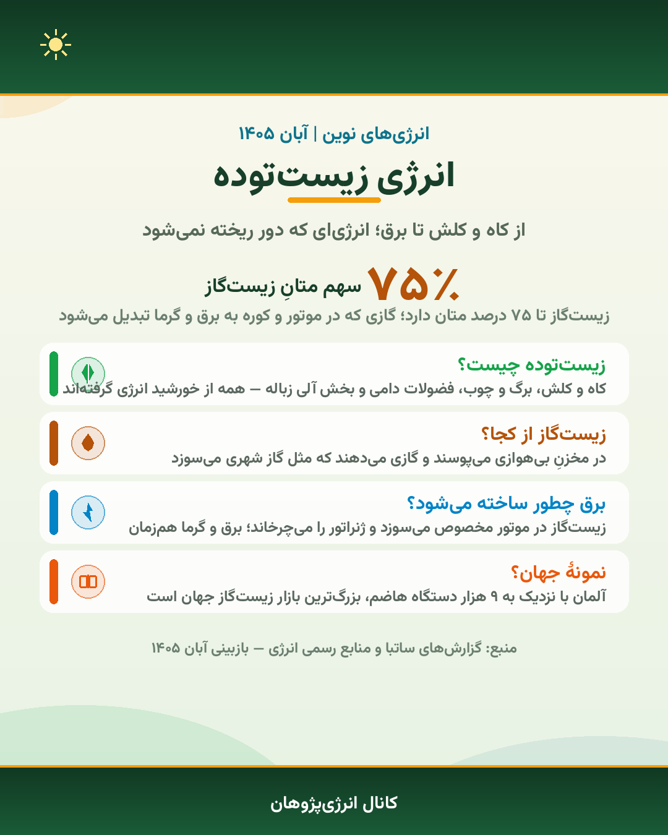
پوستر درس زیست‌توده — تازه‌ترین درس آبان
منبع: درس ۵ منابع انرژی، پیام ۵۷ کانال انرژی‌پژوهان (آبان ۱۴۰۵) · گزارش‌های ساتبا و منابع رسمی انرژی.
اعدادِ رسمی
نمودار ماه؛ جهش تجدیدپذیرهای ایران

ظرفیت نیروگاه‌های تجدیدپذیر کشور طی حدود دو سال از حدود ۱٬۲۵۰ مگاوات به بیش از ۵٬۰۰۰ مگاوات رسید — رشد چند برابری که ایران را به رتبهٔ سوم آسیا در رشد این ظرفیت رساند. ستون‌های نمودار زیر این پرش را نشان می‌دهند.
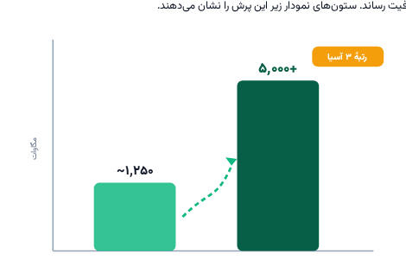
ظرفیت تجدیدپذیرهای ایران — دو سال، یک جهش
منبع: بر پایهٔ اعداد پوستر نیروگاه ساوه (اعلام ساتبا، مرداد ۱۴۰۵) — دو سال، یک جهش.
یک نگاه، پنج منبع
جدول مقایسهٔ پنج منبع

منبع | چطور برق می‌دهد؟ | عددِ کلیدی
خورشیدی | نور مستقیم به برق تبدیل می‌شود (فتوولتائیک) | ۱۳۰ مگاوات — ساوه
بادی | باد پروانه و ژنراتور را می‌چرخاند | منجیل؛ بزرگ‌ترین مزرعهٔ بادی ایران
زمین‌گرمایی | بخارِ درون زمین توربین را می‌چرخاند | ۹۰٪ گرمایش خانه‌های ایسلند
آب (برق‌آبی) | آبِ پشت سد توربین را می‌چرخاند | ۲٬۲۸۰ مگاوات — کارون ۳
زیست‌توده | زیست‌گاز در موتور می‌سوزد | ۷۵٪ متان · ۹ هزار هاضم در آلمان

دست‌سازِ باشگاه انرژی
پروژهٔ ماه؛ انیمیشن‌های اسکرچ انرژی

این شماره با دو پروژهٔ تازه همراه شد: دو انیمیشن اسکرچ که صحنهٔ همین مجله را زنده می‌کنند. در انیمیشن اول، خورشید با پرتوهایش در آسمان می‌چرخد، دو توربین بادی بی‌وقفه می‌چرخند، ابرها آرام حرکت می‌کنند، موج‌های پشت سد بالا و پایین می‌روند و جوانهٔ زیست‌توده از زمین سبز می‌شود و بزرگ می‌شود. در انیمیشن دوم، پنل‌های بامِ مدرسه رو به خورشید می‌چرخند، نور روی سلول‌ها جارو می‌شود، جرقهٔ برق از پنل به ایستگاه باتری و بعد به پنجرهٔ کلاس می‌رسد و باتری جلوی چشم پر می‌شود — همان پنج منبعی که در پرونده‌ها خواندید، این بار به زبان بازی و انیمیشن.
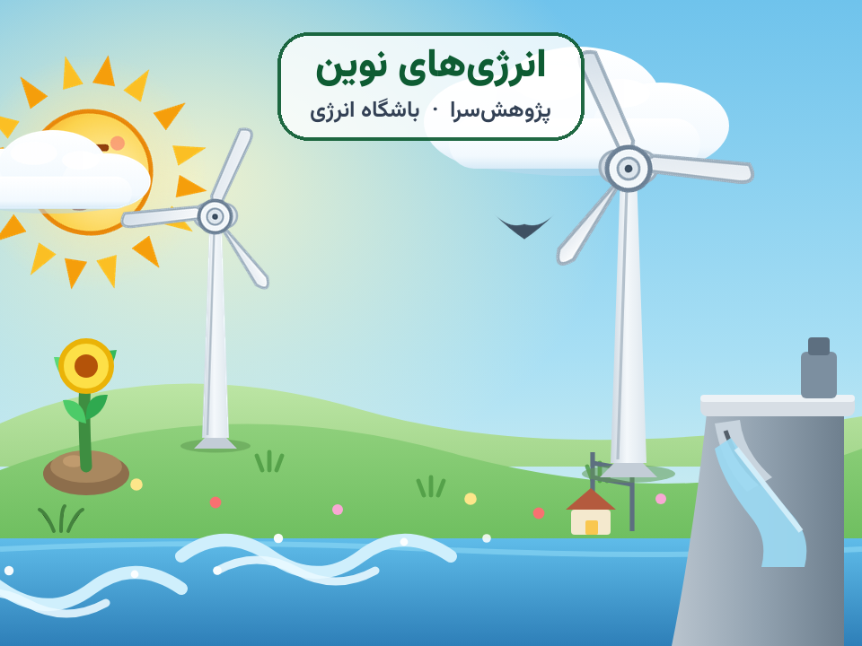  صحنهٔ پروژهٔ ۱ — «انرژی‌های نوین»: خورشید، توربین‌ها، سد و جوانه | 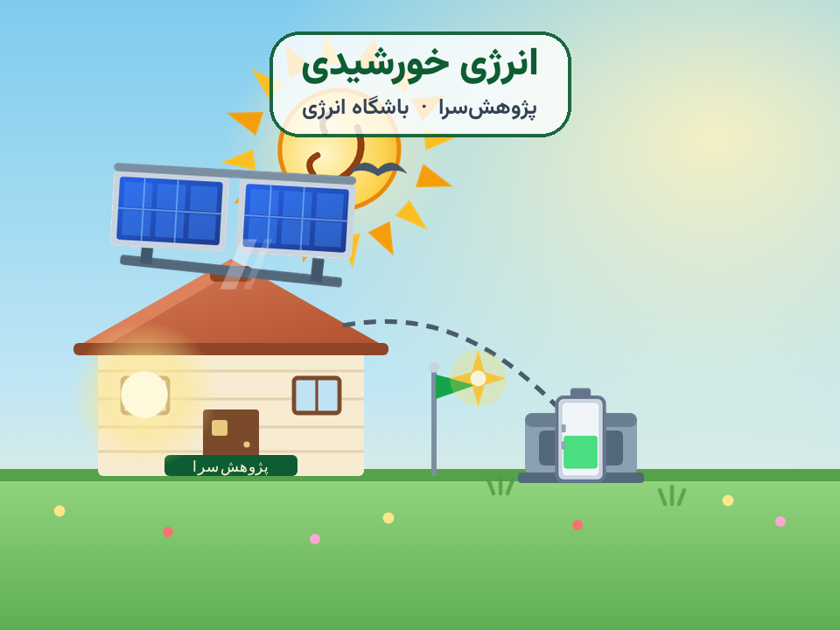  صحنهٔ پروژهٔ ۲ — «انرژی خورشیدی»: پنل بام، ایستگاه باتری و پنجرهٔ روشن
هر دو صحنه با لباس‌ها و پس‌زمینه‌های دست‌ساز ساخته شده‌اند؛ نه با شکل‌های خام و آماده. فایل پروژهٔ هر دو انیمیشن (فرمت Scratch 3) و فیلم اجرای آن‌ها، همراه این مجله ارائه می‌شود تا خودتان پروژه را باز کنید، کدهایش را ورق بزنید و ایده‌های خودتان را اضافه کنید.
پروژه | چه چیزی را نشان می‌دهد؟
انرژی‌های نوین | هر پنج منبع در یک صحنه: خورشید، توربین باد، سدّ آب، جوانهٔ زیست‌توده و گرمای زمین.
انرژی خورشیدی | مسیر نور تا برق: پنل بامِ مدرسه ← ایستگاه باتری ← پنجرهٔ روشنِ کلاس.

پروژهٔ بعدی، ایدهٔ توست: صحنه‌ای که دوست داری بسازیم را در کانال بفرست — نامت کنار پروژه چاپ می‌شود.
پشت جلد
باشگاه انرژی؛ راه پیش رو

باشگاه انرژی، در چارچوب پنجمین دورهٔ مسابقات انرژی‌های نوینِ پژوهش‌سرای دانش‌آموزی امام هادی (ع) و زیر چتر پژوهش‌سرا فعالیت می‌کند؛ پروژهٔ پنل بامِ مدرسه، گزارشِ بازدید از نیروگاه‌ها و پرونده‌های آموزشی، بخشی از همین مسیر است.
کانال انرژی‌های نوین، جایی برای خبرهای نوآوری، شناخت نیروگاه‌های ایران، آموزش‌های کوتاه انرژی و روایت پروژه‌های واقعی خودمان است. اگر مطلب، عکس بازدید یا ایده‌ای داری، در کانال بفرست — نام تو کنار مطلبش چاپ می‌شود.
ble.ir/anjoman_energypazhohan
۵ | ۱۳۰ | ۵۰۰۰+ | ۲
پروندهٔ کامل منابع انرژی | مگاوات — نیروگاه ساوه | مگاوات تجدیدپذیر ایران | انیمیشن اسکرچ این شماره

✨ انرژی نو، اندیشه نو، آیندهٔ نو ✨
مجلهٔ انرژی‌های نوین · ویژهٔ آبان ۱۴۰۵ · پژوهش‌سرای دانش‌آموزی امام هادی (ع)

